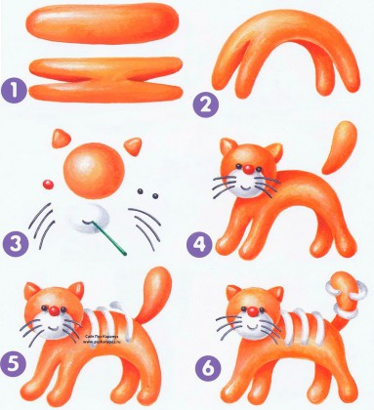

**Озорные котята**

Задачи художественно-творческого развития. Лепка котят конструктивным способом в технике разной сложности. Освоение рационального способа лепки: раскатывание цилиндра (валика), надрезание стекой, сгибание дугой. Оформление «шубок» котят пятнышками и полосками из жгутиков. Поиск способов для передачи позы и движения (лежит, сидит, спит, выгибает спину дугой, идёт, крадётся, бежит). Создание композиции «Озорные котята».